**TestRail**

**TestRail Aracı Nedir?**

TestRail, işlevsel, keşifsel ve otomatikleştirilmiş testleri yönetmek için QA ve Geliştirme ekipleri tarafından kullanılan bir araçtır. İçeriğini söylemek zor olmaz neredeyse bir test uzmanının görevlerini yerine getirmek için ihtiyaç duyduğu her şey bu araç ile kullanılır.

Bunlar şunları içerir:

* Temiz ve sezgisel bir kullanıcı arayüzü.
* Web üzerinden hızlı erişilebilirlik.
* Görevleri organize etmek ve izlemek için merkezi bir yönetim yeri.
* Çok çeşitli özelleştirmeler.

Dönem neredeyse TestRail ekibi, kullanıcı geri bildirimlerine yanıt olarak düzenli güncellemeler sağladığı için burada kullanılır.

Kısaca projeler oluşturup, test senaryoları yazabildiğimiz, yazdığımız senaryoları belli bir düzende koşarak hataları bulabildiğimiz ve bulduğumuz hataları raporlayabildiğimiz araçtır denilebilir.

Dikkat Edilecek Noktalar

* TestRail bir test yönetim aracıdır.
* Gurock yazılımı tarafından geliştirilmiştir.
* TestRail web tabanlı bir araçtır ve Chrome, Firefox, IE dahil tüm tarayıcıları destekler.
* Windows XP, Vista, 7 vb. gibi farklı Windows işletim sistemlerini destekler.
* TestRail, İş e-posta kimliği ve kişisel e-posta için 30 günlük deneme süresi sağlar.
* TestRail, diğer birçok araçla entegre edilebilir – JIRA, Bugzilla, Fogbugz, Version One, TFS, GitHub vb.

Başlıklarla TestRail'in Çalışma Mantığı

**Gösterge Tablosu**

TestRail'e giriş yaptığınızda ilk gördüğünüz şey Dashboard'dur. Orada projelerinizi ve son proje faaliyetlerinizi bulabilirsiniz.

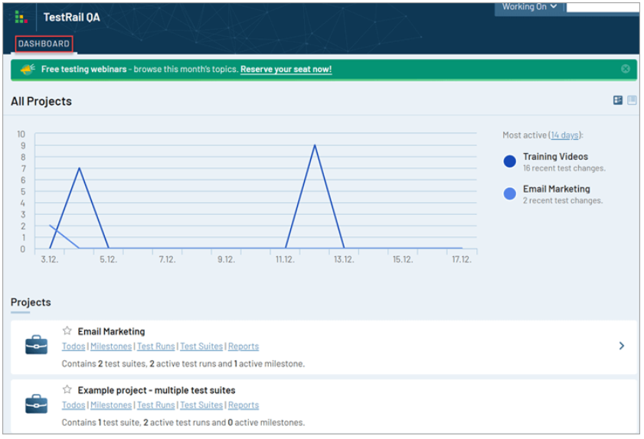

* İlk açılışta henüz proje ekli olmadığı durumda boş bir ekranla karşılaşılır.

metin içeren bir resim

Açıklama otomatik olarak oluşturuldu

* Bu alanda “Add project” fonksiyonu ile istenilen proje TestRail’e şu şekilde eklenebilir.

metin içeren bir resim

Açıklama otomatik olarak oluşturuldu

* Projeyi oluşturulduktan sonra artık TestRail Dashboard sayfası aşağıdaki gibi gözükmeye başlar. Burada projeye ait to do sayfaları, milestones, test runs ve test cases gibi sayfalara direkt erişim sağlanabiliyor.

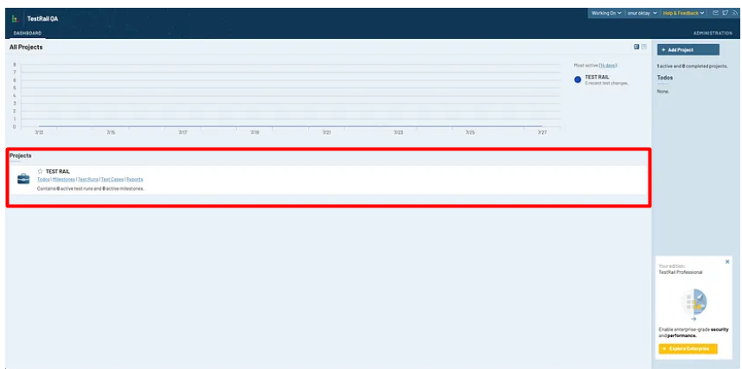

* Projeyi oluşturulduktan sonra artık TestRail Dashboard sayfası aşağıdaki gibi gözükmeye başlıyor. Burada projeye ait to do sayfaları, milestones, test runs ve test cases gibi sayfalara direkt erişim sağlanabiliyor.

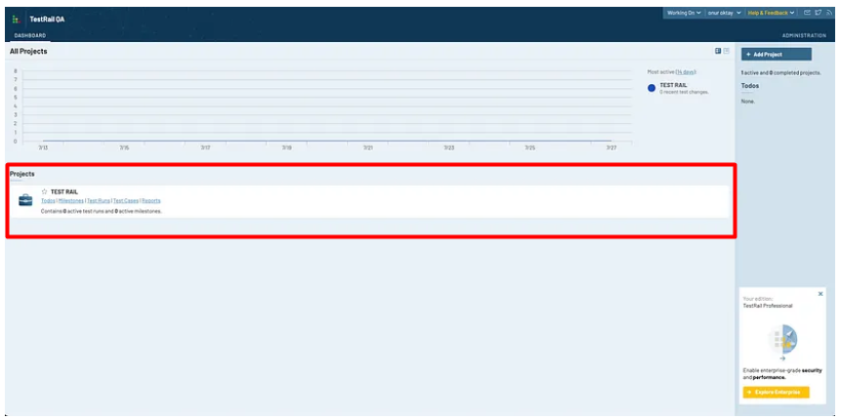

**Proje Sayfası (Overview)**

Bir proje oluşturulup tıkladığında, projenize genel bir bakış elde edebileceğiniz ve ayrıca Todos, Dönüm Noktaları, Test çalışmaları ve Sonuçlar ve Test Paketleri ve Vakalar gibi diğer sekmelerde gezinebileceğiniz Proje Genel Bakış sayfasına yönlendirilirsiniz.

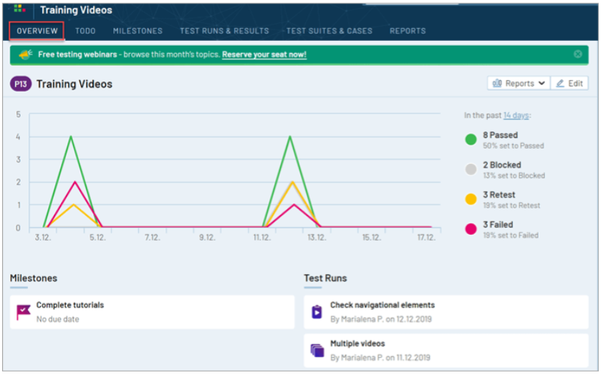

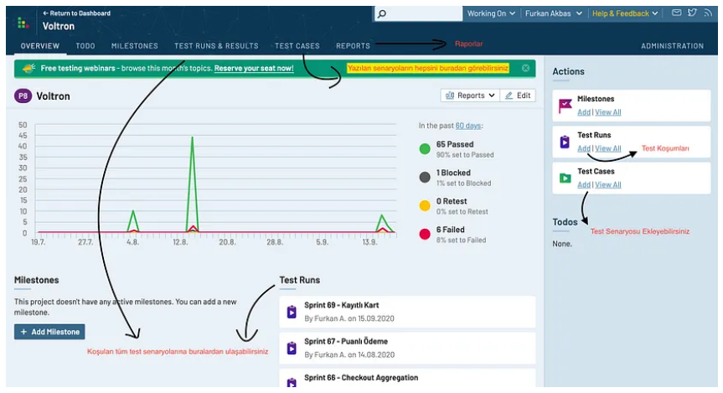

**Genel Bakış, Tümü ve Dönüm Noktaları**

Genel Bakış, Yapılacaklar ve Dönüm Noktaları proje sayfasındaki ilk üç sekmedir.

Genel Bakış sekmesinde, adından da anlaşılacağı gibi, projenizin son faaliyetlerine genel bir bakış elde edeceksiniz. Dönüm noktaları, yeni beta sürümleri, vb. Gibi önemli hedeflerdir. Todos ise, kullanıcıların test çabalarını tamamlamak için gerçekleştirmeleri gereken adımların listesidir.

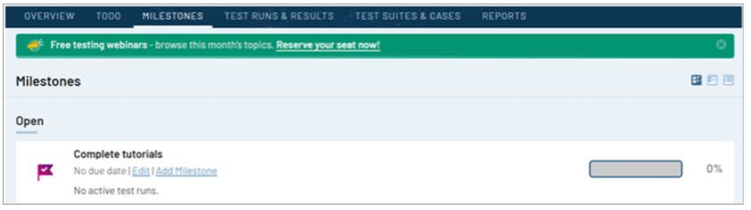

**Milestones**

Milestones sayfası çıkılacak paketlerin versiyonlarının tutulduğu ve bu milestones’a ait test runların listelendiği sayfadır. Aşağıdaki görseldeki “Add Milestone” butonuna tıklayarak yeni bir milestone eklenir.

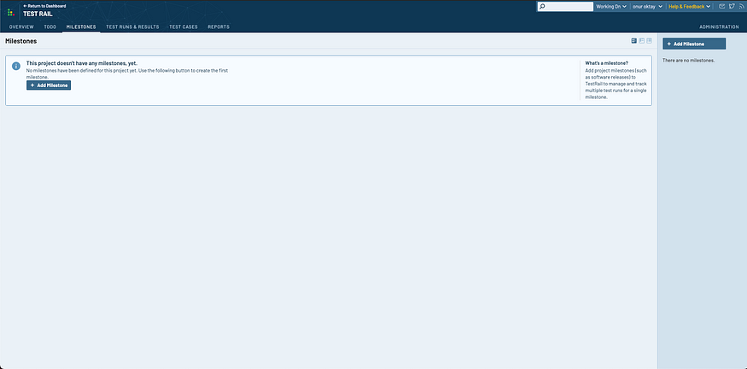

* Açılan sayfada aşağıdaki alanlar doldurularak milestone oluşturulur. İsim alanında paket adı, references alanına Jira’daki sprint linki girilebilir. Alt kısımda yer alan start date ve end date alanlarına da sprint başlangıç ve sprint bitiş tarihleri girilebilir.

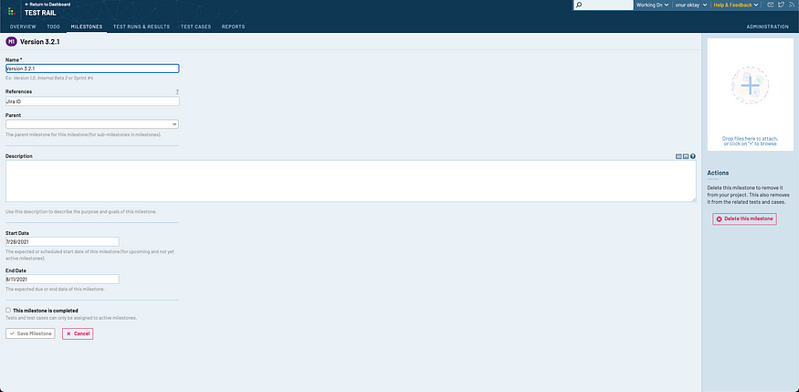

* “Add Milestone” butonuna tıklayarak yeni bir milestone oluşturulur.

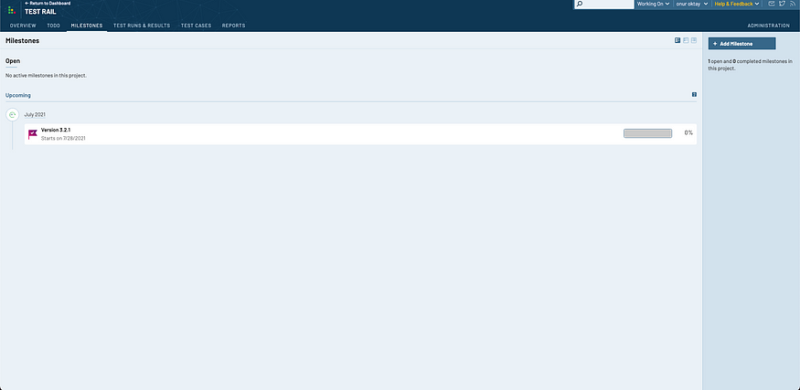

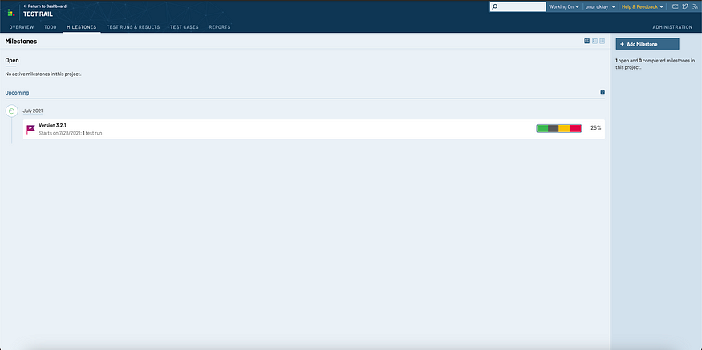

**Test Paketleri ve Kılıfları (Test Suıtes &Test Cases)**

TestRail'deki test senaryoları, temelde test uzmanlarının doğrulaması gereken tek uygulama işlevleri veya gereksinimlerdir. Öte yandan, Test Paketleri bir test senaryoları koleksiyonudur ve genellikle belirli proje modülleri veya alanları için oluşturulur.

metin içeren bir resim

Açıklama otomatik olarak oluşturuldu

**Test Cases**

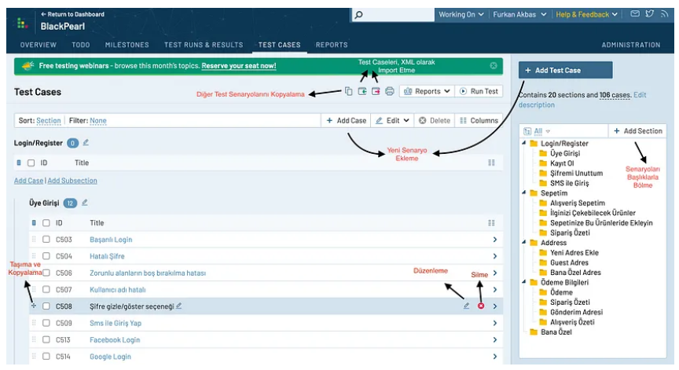

* Test case alanı, projeye ait tüm caselerin tutulduğu, test caselerin yazıldığı ve editlendiği alandır. Buna ek olarak test caseler belli bir section’a göre düzenlenebilir. Öncelikle bir section ekleyelim, daha sonra bu section içine test caselerimizi yazalım.

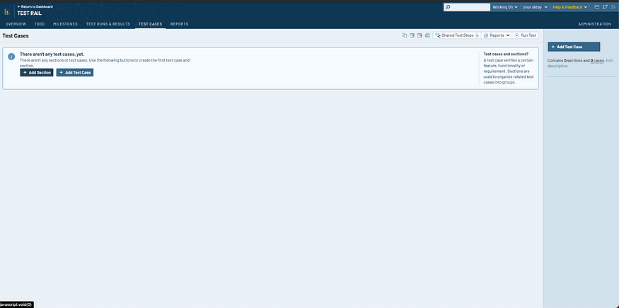

* Test cases sayfasından “Add Section” butonuna tıklıyoruz ve açılan sayfada aşağıdaki gibi name alanını doldurup “Add Section” butonuna tıklıyoruz.

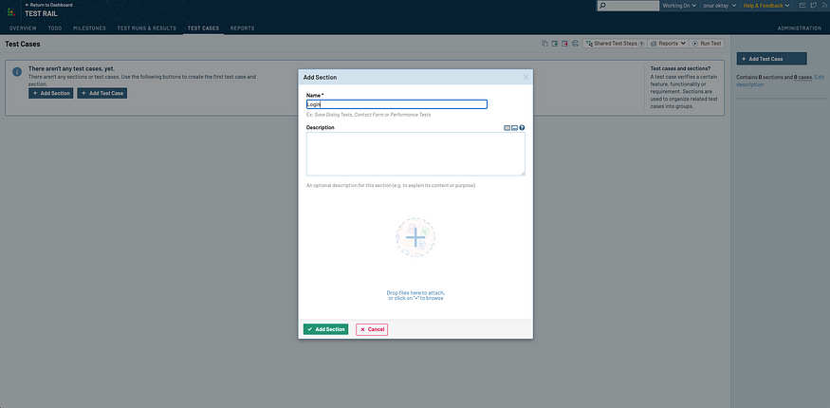

* “Login” adında bir section oluşturduk ve bu section altında test caselerimizi yazmaya başlayabiliriz.

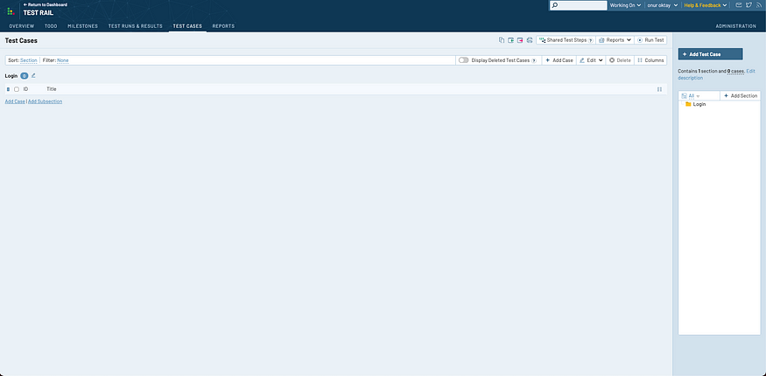

Login section’ı içinde “Add Case” butonuna tıklayarak test case detayı açılır.

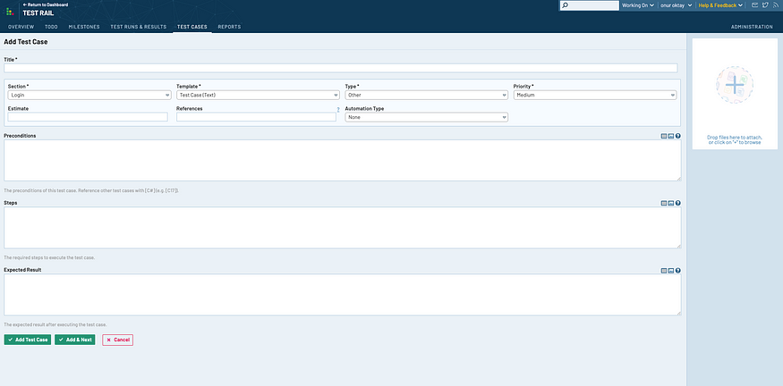

**Title**: Test case adı yazılır.

**Template**: Test case’in hangi formatta yazılacağı seçilir.

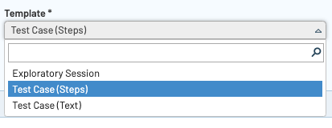

**Type**: Test case’in türüne göre type’ı seçilir.

metin içeren bir resim

Açıklama otomatik olarak oluşturuldu

Priority: Test case’in hangi priority’e sahip olduğu seçilir.

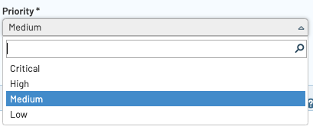

**References**: Yazılacak olan test case’in bağlı olduğu jira id’si yazılır.

**Automation Type**: Yazılacak case automation projesine dahil edilecekse “yes”, edilmeyecekse “no” seçilir.

**Preconditions**: Test case’in precondition’ı varsa bu alana o bilgiler yazılır.

İlgili alanlar doldurulduktan sonra test case’in step kısımları da case’in içeriğine göre yazılarak aşağıdaki örnekteki gibi doldurulur. Test case steplerine veya sonuç kısımlarına ekran görüntüsü de eklenebilir.

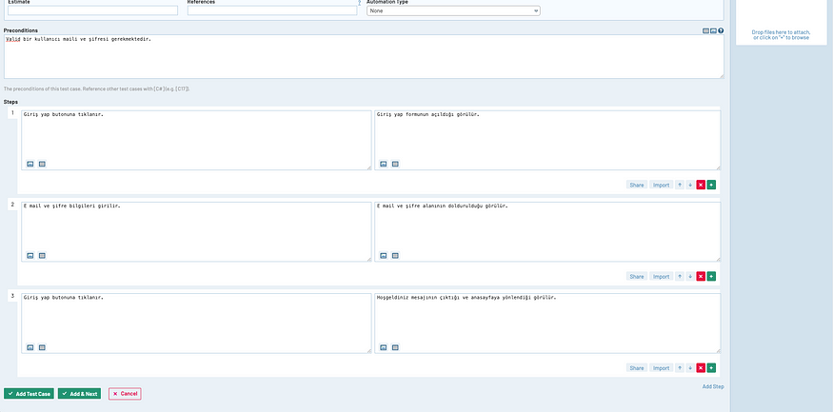

* “Add Test Case” butonuna tıkladıktan sonra test case’imiz Login section’ı altına eklenmiş olur.

metin içeren bir resim

Açıklama otomatik olarak oluşturuldu

* Login section’ı altında birden fazla case eklendiğinde o section’a ait tüm caseler aşağıdaki gibi listelenir.

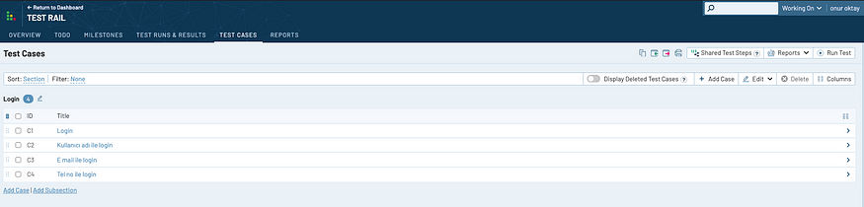

Burada oluşturduğumuz Login section’ına daha sonra case ekleyebilir, mevcut caseleri editleyebilir ya da eski caseleri silebiliriz.

**Test Runs & Results**

web sitesi içeren bir resim

Açıklama otomatik olarak oluşturuldu

Test runs sayfasında var olan caselerimizi kullanarak test run veya test plan oluşturabiliriz. Bu test planları üzerinden testleri koşabilir, testlerin durumunu görüntüleyebilir ve güncelleyebiliriz. Test plan ve test run arasındaki temel fark şudur; test plan’da birden fazla test run oluşturulabilirken test run’da ise sadece tek bir test seti koşulabilir. Burada oluşturulan test plan ya da test run farklı kişi, işletim sistemi ve cihaz modeline göre ayrıştırılabilir. Bu sayede farklı işletim sistemi versiyonlarında oluşabilecek hataların önüne geçilmiş olur.

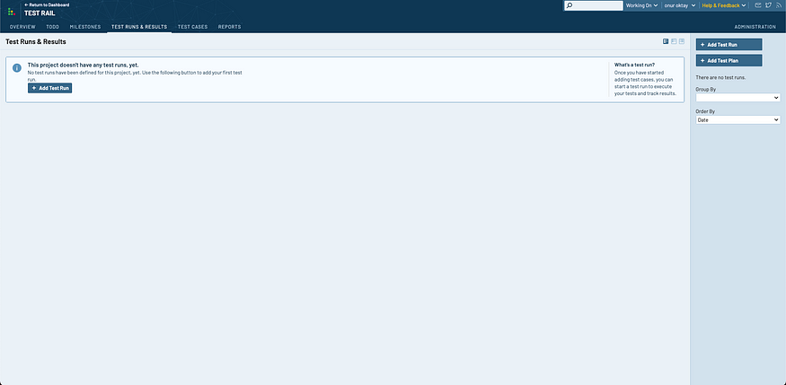

* Sağ köşede yer alan “Add Test Plan” butonuna tıklayarak yeni bir test planı oluşturalım.

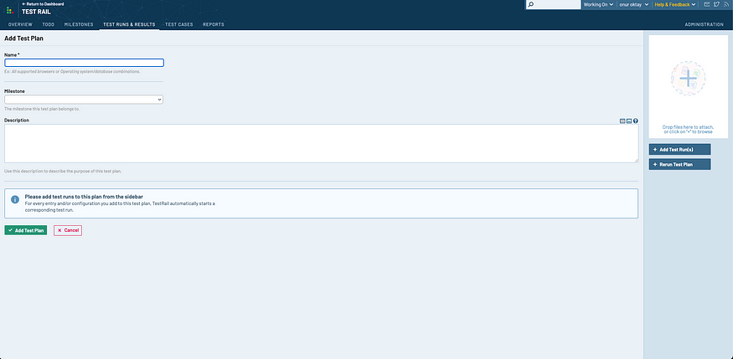

* Test planına ait ismi ve milestone seçip “Add Test Plan” butonuna tıklayalım.
* Test planı oluşturduktan sonra yine sağ köşede yer alan “Add Test Run” butonuna tıklayarak test planı içine yeni bir test run ekleyelim.

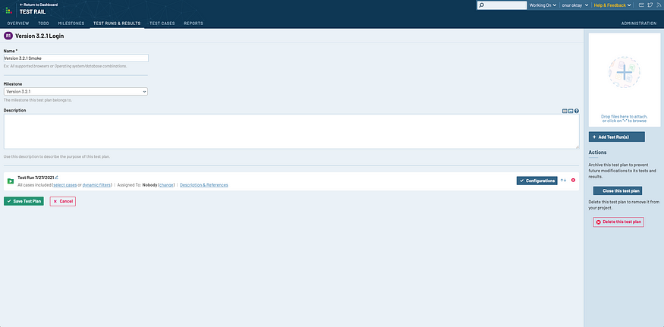

* Version 3.2.1 Smoke Test Plan’ı içinde yeni bir test run oluşturduk.
* Bu test run için isim verelim ve test runda hangi caseler olacağını seçelim.
* İsim alanındaki edit butonuna tıklayarak test run adını güncelleyebiliriz.
* Select cases butonuna tıklayarak bizim hazır olan test caselerimizi listeliyoruz ve buradan hangi section’ı bu test run’a dahil etmek istiyorsak onu seçiyoruz.

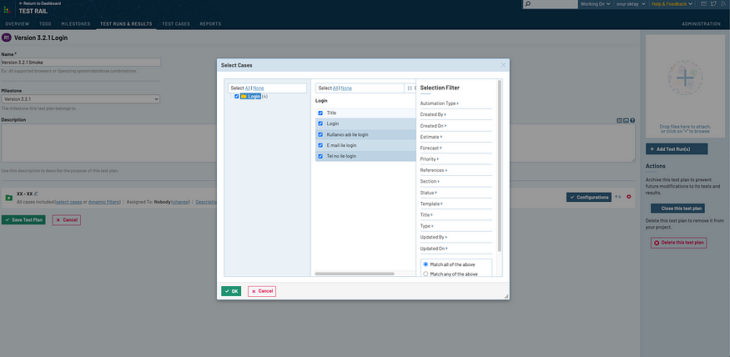

* Assigned To kısmından test run’a kişi assign edebiliriz.

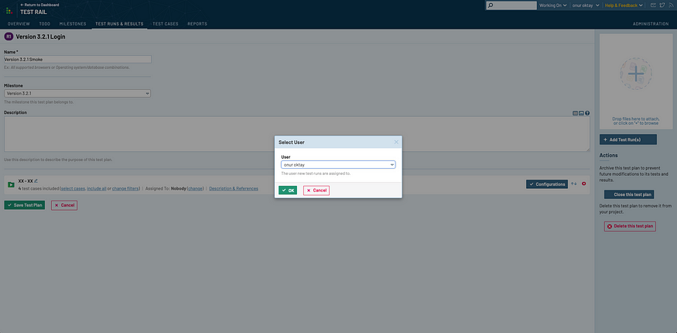

* Configurations alanında test edilecek run’a göre “Add Group” özelliğini kullanarak grup eklenebilir. Örnek olarak “OS Version” ve “Device Name” adında iki adet grup ekliyoruz. Bu grupların altına elimizde bulunan cihazları ve versiyonları yazıyoruz.

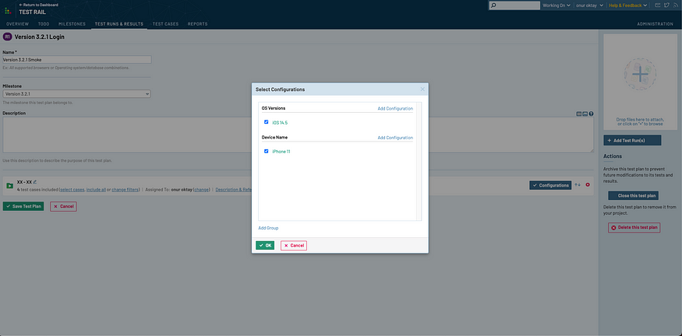

* “Save Test Plan” diyerek test plan içindeki ilk test run’ımızı oluşturmuş oluyoruz. Bu listede test run’ın hangi cihazda ve versiyonda koşulacağı, kaç tane case’i olduğu ve bu caselerin durumunu görebiliriz.

**metin içeren bir resim

Açıklama otomatik olarak oluşturuldu**

* Test run oluşturduktan sonra testler koşulmaya başlanır. Gerçekleştirilen caselerin sonuçları test run üzerinde update edilir. Örnek olarak test ettiğimiz ilk case durumu passed olduysa test rail üzerinden de bu durumu “passed” olarak işaretleyebiliriz.
* Case’in en sağında yer alan status kolonundaki alana tıkladığımızda aşağıdaki dropdown açılıyor.

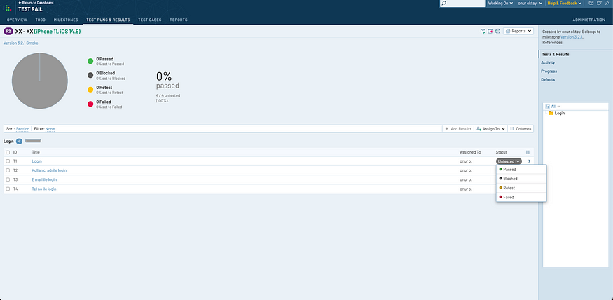

* Buradan “passed” seçeneğine tıkladığımızda “Add Result” pop up’ı çıkıyor. Bu pop up içinde comment alanında yorum girilebilir, version güncellenebilir. Eğer case durumu failed ise defects alanı gibi alanlar doldurulabilir. En son “Add Result” butonuna tıklanır ve case’in durumu tanımlanmış olur.

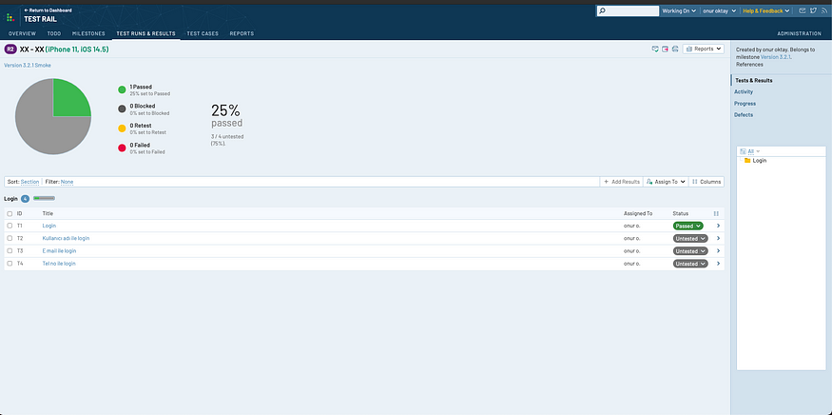

* Tüm caselere ait 4 adet status bulunur. Test run’da bulunan caselerin kaç tanesi passed kaç tanesi failed olduğu pasta grafik üzerinden görülebilir.

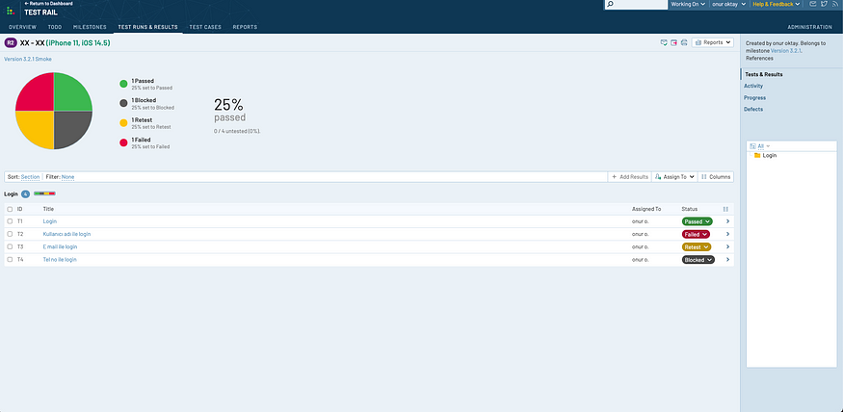

* Bu test run sonuçlarına göre, testin durumu ve ilerleyişine göre genel durum hakkında bilgi edinilir.

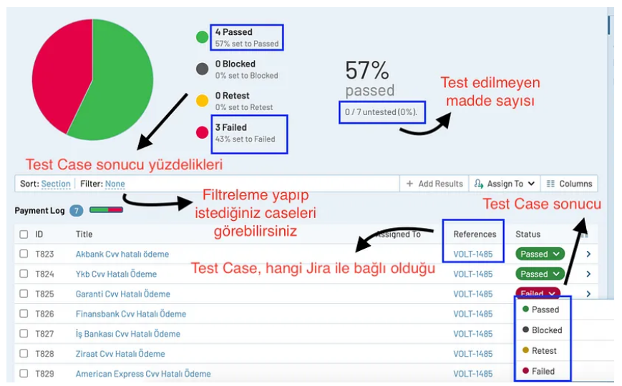

**Test Çalıştırmaları ve Sonuçları**

TestRail'de Test Çalıştırması, bir testin gerçek uygulamasıdır. TestRail, kullanıcıların zaman içinde aynı Test Paketi için birden fazla test çalıştırmasına izin vermesi nedeniyle, her zaman belirli bir Test Paketi için başlamalıdır, yani yazılımınızın yeni bir sürümünü test etmeniz gerektiğinde, mevcut test senaryolarınıza karşı yeni bir Test Çalıştırması başlatabilirsiniz.

TestRail’in Test Planı işlevinin bir parçası olarak, farklı platformlar (ör. İşletim sistemleri veya web tarayıcıları gibi) için test etmeniz gereken birden çok Test Çalıştırması da başlatabilirsiniz.

TestRail'de bir Test Çalıştırması eklediğinizde, ön koşulları, test adımlarını ve beklenen sonucu ayarlayabilirsiniz.

Bir test gerçekleştirildikten sonra, gerçek test sonucunu ekleyebilirsiniz:

* Geçti (Passed)
* Engellendi (Blocked)
* Yeniden test et (Retest)
* Başarısız oldu (Failed)

**metin içeren bir resim

Açıklama otomatik olarak oluşturuldu**

**To Do**

* To Do sayfası projede hesaba assign edilen test runların gözüktüğü sayfadır. Test Rail hesabıyla login olunduktan sonra hesaba assign edilen test runlar buradan görüntülenir.

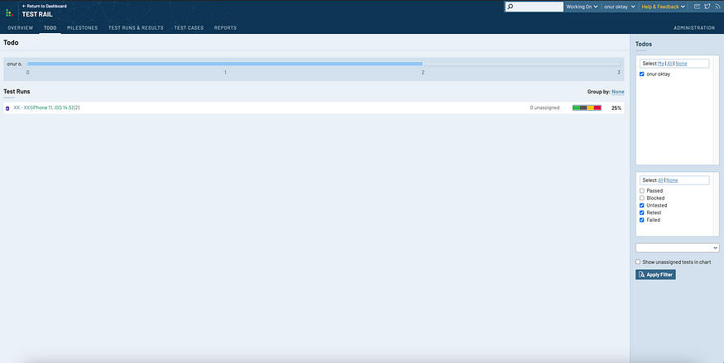

**Raporlar (Reports)**

**metin içeren bir resim

Açıklama otomatik olarak oluşturuldu**

* Test sonucu raporları bu sayfada listeleniyor. Ancak raporu Test Runs sayfasında oluşturuyoruz. Hangi Test Run için rapor almak istiyorsanız o Test Run içine girdiğinizde en üst alanda bulunan Reports seçeneğinden ne tür bir rapor isterseniz seçip ilerlediğinizde sonuçlara Reports sayfasından ulaşabilirsiniz. Daha sonra buradan Html ya da Pdf seçeneğiyle indirip yöneticinize iletebilirsiniz.
* TestRail, özellikle test uzmanları için yararlı olan çeşitli yerleşik, eyleme geçirilebilir gerçek zamanlı ölçümler ve raporlar sunar. Projeler, kilometre taşları, planlar, çalıştırmalar için ayrıntılı özet raporlar oluşturabilir, sonuçları birden çok test çalıştırması, konfigürasyon ve kilometre taşları arasında karşılaştırabilir ve atamaları ve kaynakları ayarlamak için tüm ekibinizin iş yükünü takip edebilirsiniz.
* Ayrıca, gereksinimler, testler ve kusurlar için izlenebilirlik ve kapsam raporları bulabilirken, test senaryosu değişikliklerini, vaka etkinliğini ve yeni eklenen testleri takip edebilirsiniz. Son olarak, TestRail ile en başarısız testleri belirleyebilir veya Manuel ve Otomatik testleri takip edebilirsiniz.

**metin içeren bir resim

Açıklama otomatik olarak oluşturuldu**

* Reports sayfası üzerinde rapor oluşturularak bu rapor üzerinden detaylı bilgiye ulaşılabilir.

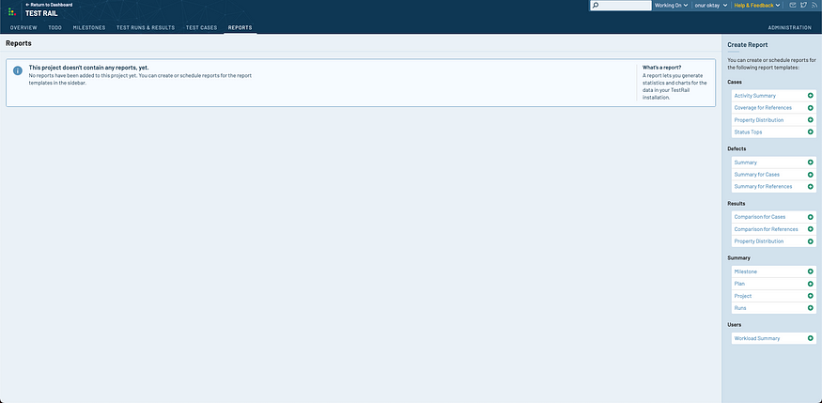

* Örnek olarak Cases başlığı altındaki “Activity Summary” seçeneği için bir rapor oluşturalım.

metin içeren bir resim

Açıklama otomatik olarak oluşturuldu

* Rapor detayında ilgili alanlar seçilip doldurulduktan sonra “Add Report” butonuna tıklayarak istediğimiz rapora verilen mail adresi üzerinden erişebiliriz.

**Jira Entegrasyon Yapılandırması İçin TestRail**

TestRail’in kusursuz entegrasyonu, JIRA Cloud, JIRA Server 3.x - 8x ve gelecekte piyasaya sürülecek diğer sürümler dahil olmak üzere tüm büyük JIRA sürümlerini destekler. Yapılandırma süreci çok kolay ve hızlıdır.

Bu**:**

* Hem JIRA Sunucusu hem de JIRA Cloud için mevcuttur.
* Hızlı ve kolay konfigürasyon süreci.

Yapılandırma işlemi için, **entegrasyon sihirbazı** JIRA için.

**Tüm yapman gereken:**

* Oturum aç.
* 'Kontrol Paneli' ne gidin.
* Sağ üstteki 'Yönetim' sekmesini seçin.
* 'Entegrasyon' a tıklayın.

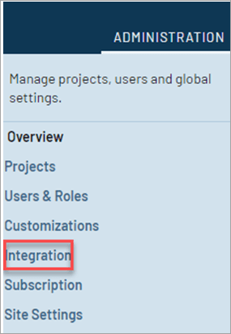

* Tıkla **Jira'yı yapılandırın** Entegrasyon düğmesi.

metin içeren bir resim

Açıklama otomatik olarak oluşturuldu

Not 1: JIRA sunucusunu yapılandırmak için, her bir kullanıcı 'Ayarlarım' sayfasının altındaki adlarına tıklayarak ayrıntıları girebilir. Entegrasyon için sadece JIRA oturum açma bilgilerini girebilirler.

Not 2: Ekibiniz JIRA Cloud kullanıyorsa, her kullanıcının JIRA şifresi yerine bir API jetonuna ihtiyacı olacaktır.

Alternatif olarak, entegrasyonu yapılandırabilirsiniz elle üç farklı şekilde:

1. Test sonuçlarını JIRA'ya bağlamak için hatalı URL'leri kullanın.
2. JIRA sorunlarını zorlamak ve araştırmak için JIRA için 'Kusur eklentisi' ni kullanın.
3. Test olaylarını JIRA'ya bağlamak için referans URL'leri ve referans entegrasyonunu kullanın.

Kusurlu URL'ler, TestRail'in JIRA'ya erişimini bilmesini sağlamak için kullanılır. Yapılandırıldıktan sonra yeni bir **'Ekle'** bağlantı, yanında görünür **'Kusurlar'** alan **'Test Sonuçlarını Ekle'** diyalog.

**Kusurlu eklentiler, daha derin bir hata izleme entegrasyonu için kullanılabilir ve bulut ve sunucu için iki ayrı eklentiye bölünmüştür:**

1. Jira Cloud eklentisi
2. Jira REST eklentisi

Referans URL'ler, test vakalarını JIRA sorunlarına bağlamak için kullanılır. **'Referanslar'** alan. URL'ler yapılandırıldığında, sorun kimlikleri JIRA'ya bağlanır ve bu gerçekten ilgili sorunları, özellik belirtimlerini ve gereksinimleri bulmayı kolaylaştırır.

**Kusur Eklenti Özelleştirmesi**

TestRail ile birlikte gelen büyük bir avantaj, JIRA ve diğer hata izleyiciler için kullanıma hazır kusurlu eklentileri özelleştirme yeteneğidir.

**Örneğin,** Özel alanlar eklemek gibi hata izleme aracınızı özelleştirdiyseniz veya bir kusur eklentisine ek özellikler eklemek istiyorsanız, kendi ihtiyaçlarınıza uyacak şekilde özelleştirebilirsiniz.

**TestRail ile şunları yapabilirsiniz:**

* Özel alanlar ekleyin.
* Yerleşik alanlar ekleyin.
* Kullanıcı eşlemelerini uygulayın.
* Kısaca TestRail – Mevcut bir sorun izleyiciyle entegrasyon için en iyi test yönetimi aracıdır.
* TestRail’in geliştiricileri, buna “kusursuz bir Jira entegrasyonuna sahip kapsamlı bir test yönetimi yazılımı” diyorlar ve her boyuttaki QA ve geliştirme ekipleri için tasarlanmış.
* Bu tür ekiplerin, merkezi bir web uygulamasından “yazılım test çabalarını izlemelerine ve koordine etmelerine” olanak tanır. Araç, halihazırda kullanmakta olduğunuz hata izleyicilerle de entegre olur.
* TestRail için fiyatlandırma, kullanıcı başına aylık 34 ABD dolarından başlar. Araç, 14 günlük ücretsiz deneme sürümü ile birlikte gelir.

**Kaynakça**

* <https://tr.myservername.com/supplice-bugun-pc-de-erken-erisim-yolunu-yayinliyor>
* <https://medium.com/@onuroktay16/testrail-nedir-ve-nas%C4%B1l-kullan%C4%B1l%C4%B1r-9ba47a460b08>
* <https://furkan-akbas.medium.com/testrail-nedir-nas%C4%B1l-kullan%C4%B1l%C4%B1r-a950cd9a94aa#:~:text=TestRail%20web%20%C3%BCzerinden%20eri%C5%9Fim%20sa%C4%9Flayabildi%C4%9Fimiz,sa%C4%9Flayan%20bir%20Test%20Y%C3%B6netim%20Arac%C4%B1d%C4%B1r>.
* <https://www.sistemdestekuzmani.com/tag/testrail/>

Zeliha Öznük